Kecskemét Város – Bozsó Gyűjtemény

Alapítvány

**6000 Kecskemét Klapka u. 34. Telefon: 76/324-625, 417-130 Fax: 324-625**

**www.bozso.net bozso.gyujtemeny@gmail.com**

**Bozsó Gyűjtemény fenntartása 2021.**

**Szakmai beszámoló**

Folyamatosan fenntartottuk és bemutattuk Bozsó János (1922-1998) festőművész, múzeumalapító életművét és műgyűjteményét magába foglaló Bozsó Gyűjteményt. Közgyűjteményi munkát, kulturális és közművelődési tevékenységet, kulturális örökség megóvását végeztük céljaink megvalósítása érdekében. Az Alapító képzőművészeti és elhívatott gyűjtői munkásságának értékét hangsúlyozva olyan időszaki kiállításokat, eseményeket rendeztünk, amely a magyar és nemzetközi folyamatokba is beágyazza tevékenységünket. Saját tematikával kapcsolódtunk Kecskemét művészeti eseményeihez, országos múzeumi akciókhoz, nemzeti értékeink ápolásához. Széles korosztályi merítéssel és tematikával szerveztünk foglalkozásokat, tárlatvezetéseket. Az online térben is bemutattuk időszaki kiállításunkat, műtárgyainkat.

Kecskemét Város – Bozsó Gyűjtemény Alapítványt a Bács-Kiskun Megyei Bíróság 1993. december 30-án, 569. sorszám alatt jegyezte be.

Az Alapítvány közhasznú fokozat szerinti jogállásúnak minősül.

**Az Alapítvány célja:**

Bozsó János életművét és műgyűjteményét tartalmazó, kecskeméti „Bozsó Gyűjtemény” fenntartása és annak közművelődést szolgáló állandó és időszaki kiállítások keretében történő folyamatos bemutatása.

Az Alapítvány célja: „kulturális tevékenység” és „kulturális örökség megóvása” tevékenységek folytatása.

Elsősorban múzeumi (közgyűjteményi) tevékenységet folytatunk alapítványi célunk megvalósítása érdekében. A közgyűjteményi tevékenység fő területei: összegyűjti, feldolgozza, megóvja és bemutatja a gyűjtőkörébe tartozó műtárgyakat.

Kiállításokat, művészeti eseményeket rendezünk Bozsó János alkotóművészeti és műgyűjtői életművéhez kapcsolódóan. Küldetésünket és munkánkat meghatározza Kecskemét kultúrájának széleskörű megismertetése, színvonalas értékmentő, értékteremtő események létrehozása, koordinálása.

**Bozsó Gyűjtemény:**

Bozsó János (1922-1998) kecskeméti születésű, Munkácsy-díjas festőművész négy évtizeden keresztül nagy elhivatottsággal gyűjtötte a magyar néprajz tárgyi emlékeit és az európai iparművészet műtárgyait a 16-20. század időszakából. Megalapította a régió legnagyobb látogatható magángyűjteményét. 1976-ban példaértékű gesztussal szülővárosának adományozta a gyűjteményt. A gyűjtemény fenntartása és bemutatása érdekében Kecskemét Megyei Jogú Város Önkormányzata és az alapító Bozsó János összefogásából 1993-ban létrehozták Kecskemét Város – Bozsó Gyűjtemény Alapítványt. Bozsó János 1998-ban bekövetkezett haláláig gondozta a gyűjteményt, amelyben saját alkotásai is megtalálhatóak. Művészete a magyar expresszív realizmus vonulatához tartozik. Munkásságát több művészeti díjjal ismerték el, köztük Munkácsy-díjjal. Kecskemét díszpolgárává választották, majd a város Bozsó János-díjat alapított.

A Bozsó Gyűjtemény célja, hogy időszaki kiállításai, rendezvényei kapcsolódjanak Bozsó János alkotói, magángyűjtői céljaihoz, hitvallásához. Tagja vagyunk a nemzetközi múzeumi szervezetnek (ICOM).

Feladatunknak tekintjük magángyűjtemények bemutatását, gondozását. Az emeleti, időszaki kiállítótermünkben folyamatosan kerül bemutatásra Hanga István óragyűjteménye, mint Gyűjtemények Háza projekt része.

**Klapka-ház**

Az 1786-ban épült barokk lakóház, a Klapka-ház a város hajdan egyik legnagyobb telkén épült. Klapka György az 1848-as szabadságharcos tábornok ifjú korában, kecskeméti tanulmányai során ebben a házban élt rokonainál. A jeles történelmi múlttal rendelkező műemléképület a 19. század végére olyan állapotba került, hogy a tulajdonosa szerette volna lebontatni. Szerencsére nem kapott rá engedélyt, ezért a telek másik végén, a Fecske utcán építtetett a kor szokásainak megfelelő polgári lakóházat. Kecskemét belvárosát a 19-20. század fordulóján építészetileg hasonló eklektikus, szecessziós épületek határozták meg. A háború, az államosítás, a modernizáció korát kevés ilyen rangos ingatlan élte túl. A telket felszabdalták, a két ház két külön utcára nyílt. 2012-től a két ingatlant ismét összekapcsolták a Gyűjtemények Háza projekt keretében. Új időszaki kiállítói tereket nyitottunk meg a nagyközönség számára.

**Állandó kiállításaink:**

Magyar néprajz tárgyi emlékei

Európai iparművészet

Egyházművészet

Bozsó János festőművész alkotásai

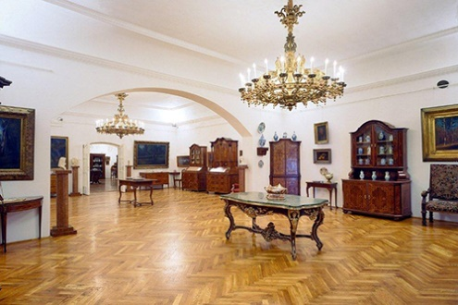

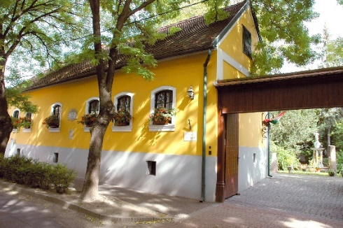

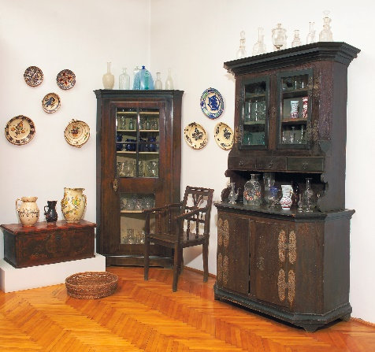

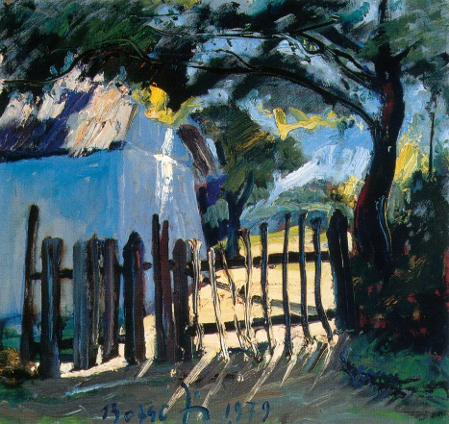

**Hanga Óragyűjtemény:**

Az óragyűjtemény a Gyűjtemények Háza projekt keretében letéti anyagként került hozzánk.

Hanga István órásmester 1942-ben született Izsákon. Az órás mesterség alapjait édesapja kalocsai órásműhelyében tanulta, majd üzemmérnöki diplomát szerzett. 1968-ban önálló órásüzletet nyitott Kecskeméten. Fiatal kora óta az órásmesterség bűvöletében él, gyűjtötte az órás szakma régi tárgyait, eszközeit. A gyűjtemény különleges zsebóráktól kezdve a faliórákon át ritka toronyórákig számtalan különleges darabot őriz, valamint órás szerszámokat, dokumentumokat.

**Hitvallásunk, arculatunk**

Arculatunk meghatározó eleme a minőség, ennek sziklaszilárd alapja Bozsó János festőművész megismételhetetlen gyűjtői életműve, az állandó kiállításunk egyedisége, kvalitásos műtárgyállománya. Időszaki projektjeinkkel céltudatosan építjük továbbra is az egyre nagyobb ismertségre szert tevő szakmai renoménkat.

Munkatársaink elkötelezettsége kiemelkedő. A térségben egyedülálló módon látogatóink személyes vezetéssel tekinthetik meg kiállításainkat.

Sokszor szinte erőnket meghaladóan igyekszünk a térségben, városunkban azt a stratégiát folytatni, hogy egy összefogott kulturális kínálat megsokszorozza a pozitív hírünket, látogatókat hoz, partneri együttműködést ajánlunk a rokon intézményeknek.

**Technika, látvány, látogató**

A technikai követelmények nemcsak a látogatói közérzet emelését szolgálják. A műalkotások kölcsönzői, a műtárgybiztosítók is egyre nagyobb elvárásokat támasztanak felénk a szállítások és a bemutatás idejére egyaránt. Folyamatosan bővítjük a világítási és légtechnikai kapacitásunkat, biztonságtechnikai eszközeinket.

**Múzeumandragógia**

A látogatói szokások, igények változásának eleget téve és új látogatói rétegek megnyerésére múzeumpedagógust alkalmazunk. Időszaki kiállításainkhoz kapcsolódva tematikus rendezvényeket, speciális szakmai tárlatvezetéseket tartottunk, a múzeumpedagógiai foglakozásokat kézműves foglalkozásokkal bővítettük.

**Humán erőforrás**

Időszaki projektjeink sikeres szakmai lebonyolításához kurátorokat alkalmazunk. Időszaki rendezvényeink idejére ideiglenesen technikai személyzetet, őrszolgálatot veszünk fel. Szolgáltatásaink iránti egyre növekvő megkövetelnék a létszám emelését, nehezen tartunk lépést a más szektorokban érvényesülő béremelésekkel. Működésünk elengedhetetlen feltétele a megbízható személyzet.

**Időszaki kiállításaink, rendezvényeink**

Időszaki kiállításainkkal, rendezvényeinkkel többéves szakmai munkánknak köszönhetően a térség legkeresettebb és legelismertebb kiállítóterévé váltunk. Eseményeinkről állandó országos és helyi média-tudósítások jelennek meg. A város és a régió kulturális turisztikai választékában vonzó célpontként jelenünk meg. Kapcsolatrendszerünket fejlesztve már nemzetközi kiállítások megrendezésére vállalkoztunk. Az utóbbi évek alatt felépített kiállításpolitikánkat a nézői igények egyértelműen igazolják. A legideálisabb időtartam minimum 3 hónap a brand kiállításaink bemutatására. Az ezekhez kapcsolódó kísérőprogramjaink iránt is egyre nagyobb érdeklődés mutatkozik (vezetés, előadás, vetítés, felolvasóest). Az előkészítő szervezések több esetben egy, két évet is igénybe vehetnek, az átlagosnál magasabb költségekkel is kell számolnunk.

**Országos, városi események – Bozsó Gyűjtemény**

A Bozsó-ház minden alkalommal színvonalas időszaki kiállításokkal, közkedvelt, interaktív családi napokkal kapcsolódik Kecskemét művészeti, kulturális eseményeihez, fesztiváljaihoz: Házasság Hete, Tavaszi Fesztivál, Múzeumok Éjszakája.

A Bozsó Gyűjtemény Kecskemét kulturális életében meghatározó missziót vállalt fel kiállítások, kulturális projektek életre hívásával és gondozásával ma már regionális kisugárzással az állandó kiállításain felül. Erre a legjobb példa a Múzeumok Éjszakájának az országban egyedülállóan kvalitásos, mégis tömegeket vonzó rendezvénye. Egyetlen éjszaka több ezer néző indul útjára az értékek felfedezésére. A retró buszok hadához egyetlen más városban sem találunk hasonló jármű-kavalkádot. Több éve a Bozsó Gyűjtemény az országban a leglátogatottabb vidéki helyszín.

Helyet adtunk szakmai konferenciáknak, megbeszéléseknek, hangversenyeknek, előadásoknak, díjátadóknak. Együttműködtünk nonprofit szervezetekkel, akciókkal.

**2021. évi projektek, programok, események**

A pandémia miatt – az országos és városi rendelkezésekkel összhangban – a gyűjtemény 2021. január 1-jétől május 1-jéig zárva tartott, online tárlatokkal, FB hírekkel kommunikáltunk.

1. **Magyar Kultúra Napja 2021**

<https://www.facebook.com/bozso.net/videos/428683125002264>

A Magyar Kultúra Napja alkalmából a Bozsó Gyűjtemény időszaki kiállítása virtuálisan nyitva állt a Kecskeméti Televízió jóvoltából. Boldi szobrászművész és Incze Mózes festőművész neve a nemzetközi kortárs művészeti szcéna kiállításain jól cseng, kecskeméti tárlatuk címe: Összhang. Boldi a klasszikus szobrászati technikákkal, de a formák tömörítő absztrahálásával alkotja monumentalitást sugárzó női aktjait. Incze Mózes vásznain a misztikus női figurák a 21. század szimbolikus jelrendszerében tűnnek fel.

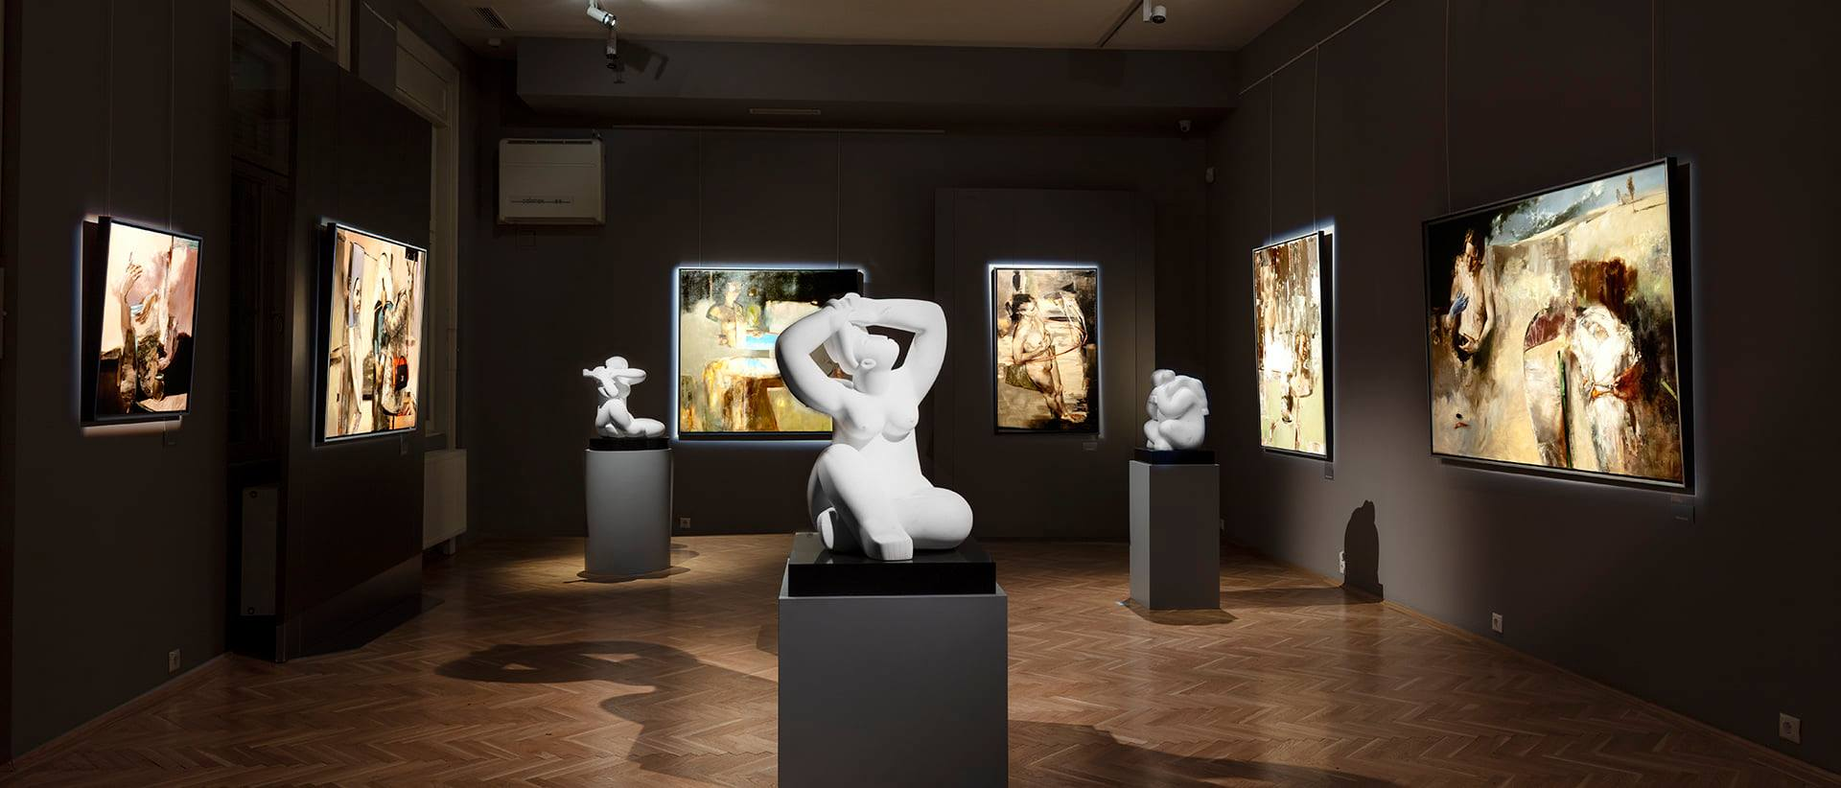

1. **Kecskeméti Tavaszi Fesztivál 2021**

<https://www.facebook.com/bozso.net/videos/354395372506137>

A Kecskeméti Tavaszi Fesztivál 2021-ben „A sokszínű Kecskemét” tematika köré gyűjtötte össze online eseményeit. A Bozsó Gyűjtemény „Ecsetnyomok – Kecskemét” címmel Bozsó János (1922 – 1998) festőművész szülővárosához kötődő alkotásaiból mutat be válogatást a KTV munkatársainak segítségével. A kiállítás az NKA támogatásával valósult meg.

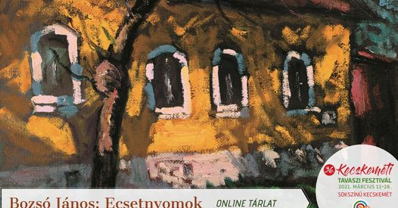

<https://hiros.hu/kultura/tavaszi-fesztival-kulturalis-immunerosites-jarvany-idejen?fbclid=IwAR03uU-E5gvNKvyxkhw0dMFEN_3DDp_9O9btyBavbd50NiPsFocxtGiLIXI>

1. **Nyitás 2021. május 1-től**

Újra várjuk múzeumlátogatóinkat a Bozsó Gyűjteményben 2021. május 1-től.

Intézményünk területére a hatályos rendeletek betartásával lehet belépni.

Állandó kiállításaink:

Bozsó János (1922 – 1998) festőművész magángyűjteménye: magyar néprajz, európai iparművészet, egyházművészet

Hanga Óragyűjtemény

Időszaki kiállításaink:

Boldi szobrászművész és Incze Mózes festőművész alkotásai

Ecsetnyomok – Kecskemét, Bozsó János festőművész alkotásai

Nyitvatartás: csütörtöktől vasárnapig, 10:00 és 18:00 óra között.

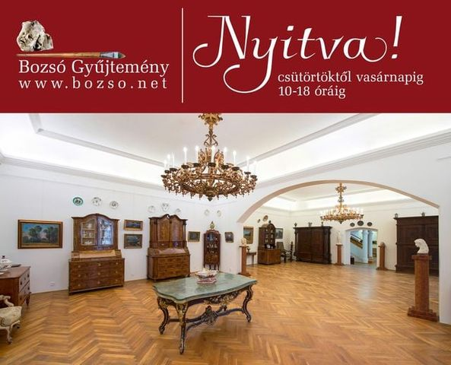

1. **Boldi szobrászművész és Incze Mózes festőművész kiállítása**

Időszakos kiállításunk meghosszabbítottuk, a pandémia nem volt előzőekben látogatható

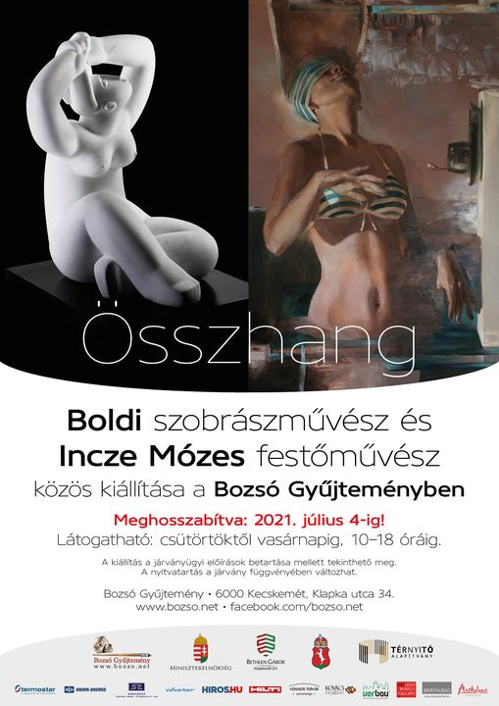

1. **Múzeumok Éjszakája Kecskemét Városi program**

2021. június 26.

Korlátozásokkal, de már élőben és nem online térben.

Városi programok koordinátora, marketing feladatok kivitelezője: Bozsó Gyűjtemény

19 helyszín közel 100 programmal várta a látogatókat

[https://muzeumokejszakajakecskemet.hu/musorfuzet_2021.pdf...](https://l.facebook.com/l.php?u=https%3A%2F%2Fmuzeumokejszakajakecskemet.hu%2Fmusorfuzet_2021.pdf%3Ffbclid%3DIwAR1M7Rj6Ywr9nuTuG-xM6axlsYM9fZMVI7c6XLST7nGpH5MKnUM20CdfRSM&h=AT3agRCVtk3VnkUTmFIsdbKPRzHAnmMS6uckV5timL4bUZfUptlUBX5Ipl20VV0FEjLwfFtbzGK6Ui0jkJ8VeHktXS3303tcNFQY6r6Y-zJCONcDZ7LIMEq33YeubNgzVSao&__tn__=-UK-y-R&c%5b0%5d=AT3ugE-jgCJ-MBEX20OLQQdp7vIimNWLkQ17ygMPUdmhjmcCknCcvaK4bWJGvZlCrTlSCBU0gWSpVknfQZ3-000DznFEoX7hsWUcfyL00rEcnunlg1pvGmoi1Csk9ApakFpMHVKCKX76OovGceUu2NfZF-r-CLSfcxNRPJ3ajtlkuqZMmCf9gbLMOLyxVs9WzruEkCA)

<https://hiros.hu/kultura/vegre-itt-a-muzeumok-ejszakaja-ne-maradjon-le-a-legjobb-programokrol>



1. **Múzeumok Éjszakája: Bozsó Gyűjtemény**

**Városházi iparosremekek**

Kiállítás, előadások, kézművesfoglalkozások

A Bozsó Gyűjtemény rendezvényének középpontjában a kecskeméti műemlék városháza felújítása állt.

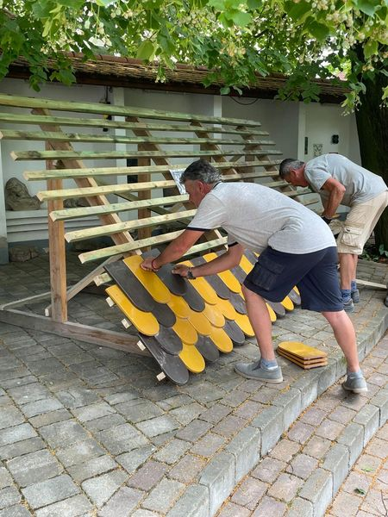

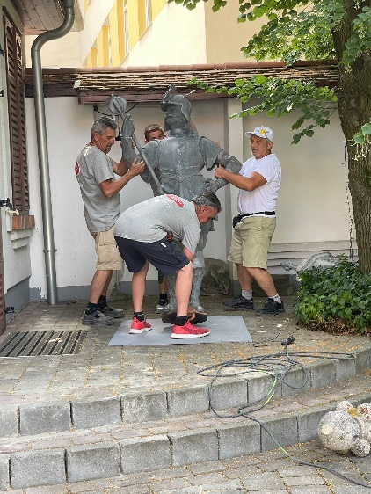

Polgármesteri ajánló:

https://www.facebook.com/szemereyne.klaudia/videos/52730749497394

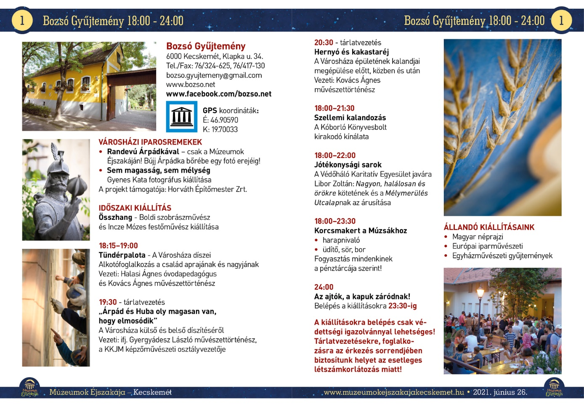

1. **Városházi iparosremekek időszakikiállítás meghosszabbítása**

2021. augusztus 1-ig

<https://hiros.hu/hirek/tovabb-lathato-arpadka-a-bozsoban---videoval>

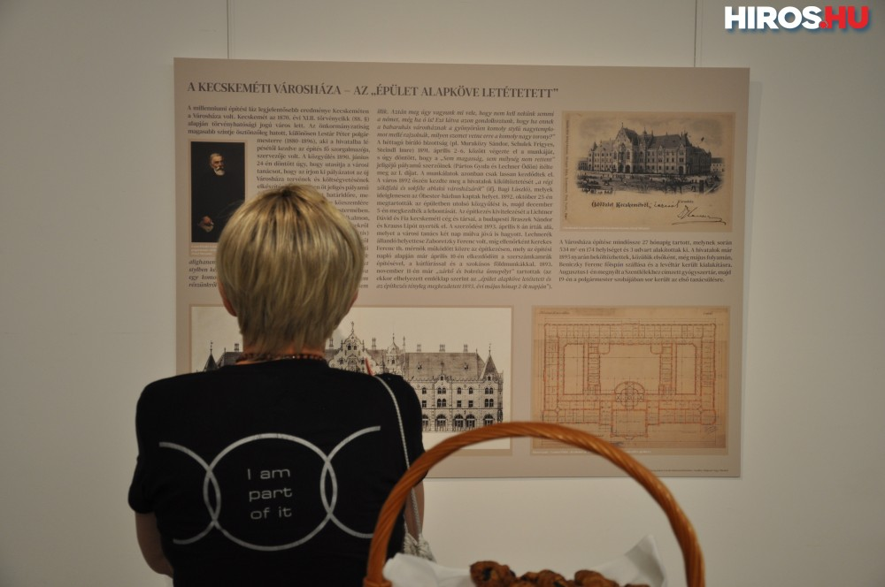

1. **Könyvbemutató a Bozsó Gyűjtemény udvarán**

2021 július 21.

Barukh: Önjelölt költő – sivatagi magyar irodalom

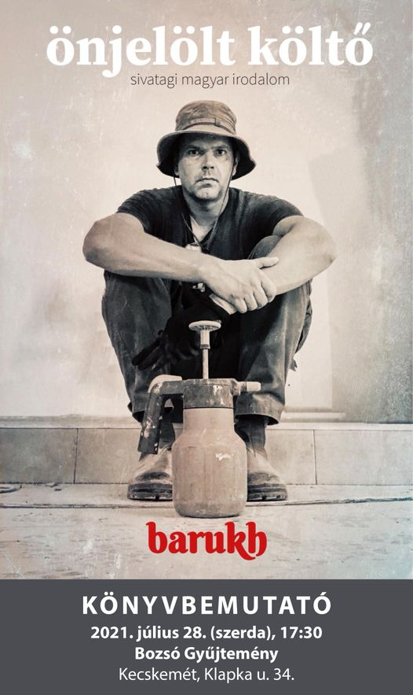

1. **Szabó Gábor jazz-zenészről könyvbemutató és élőkoncert**

2021. július 21.

A Szabó Gábor Barátikör és A Bozsó Gyűjtemény rendezvénye

<https://www.facebook.com/bozso.net/videos/752357765598894>

<https://hiros.hu/kultura/feketere-festve--szabo-gabor-gitarmuvesz-bio-diszkografiaja>

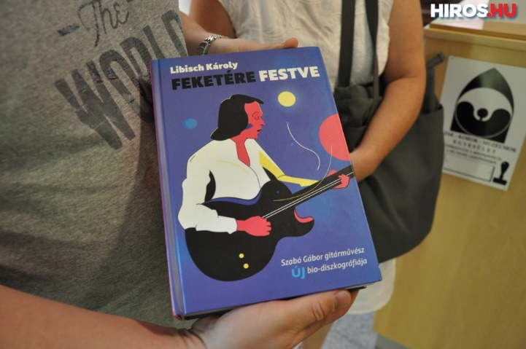

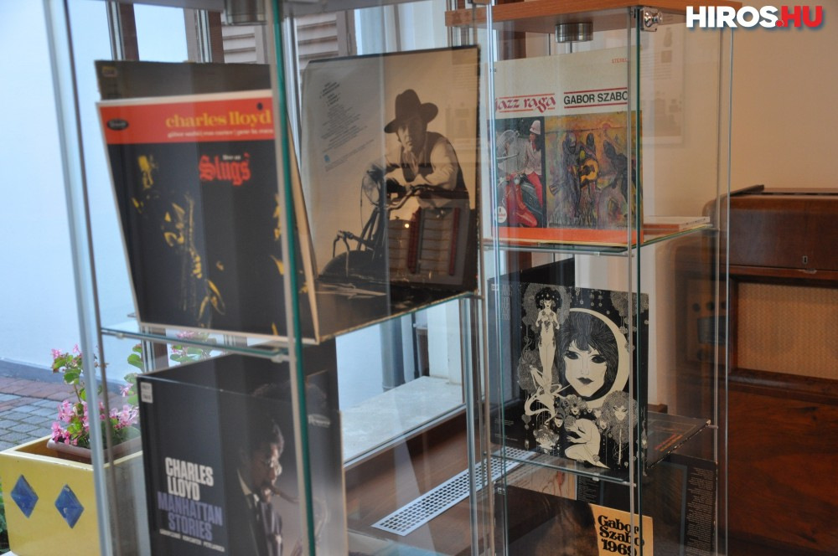

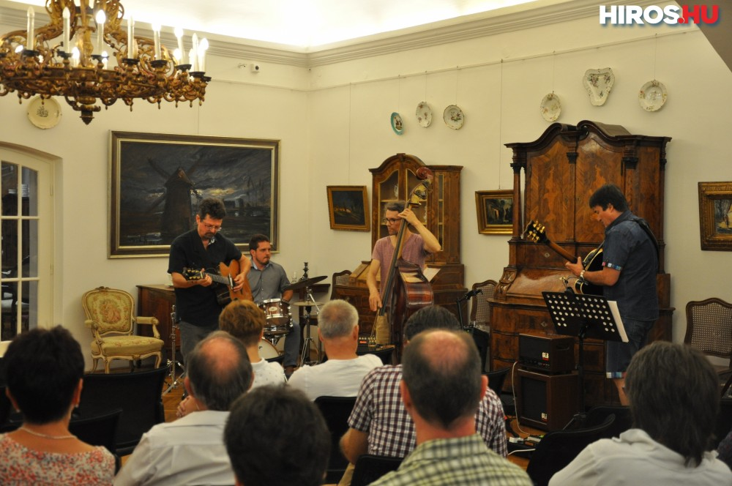

1. **Orosz István grafikusművész kiállítása**

2021. augusztus 12-től

<https://hiros.hu/kultura/kepzomuveszet/orosz-istvan-kiallitasa-a-bozso-gyujtemenyben--videoval>

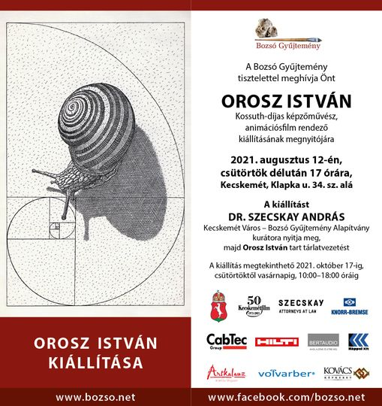

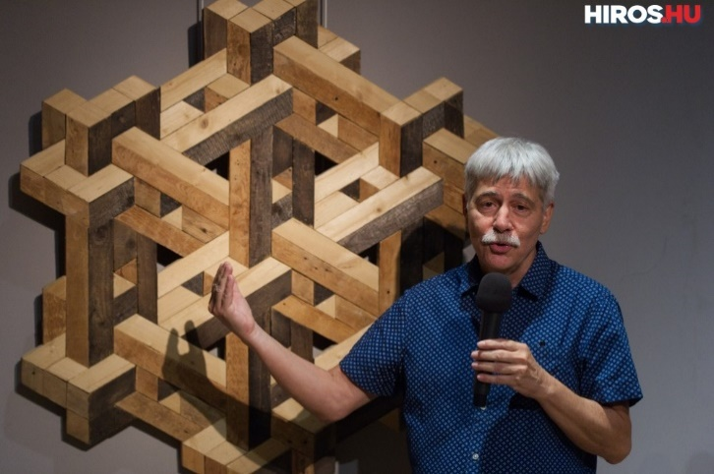

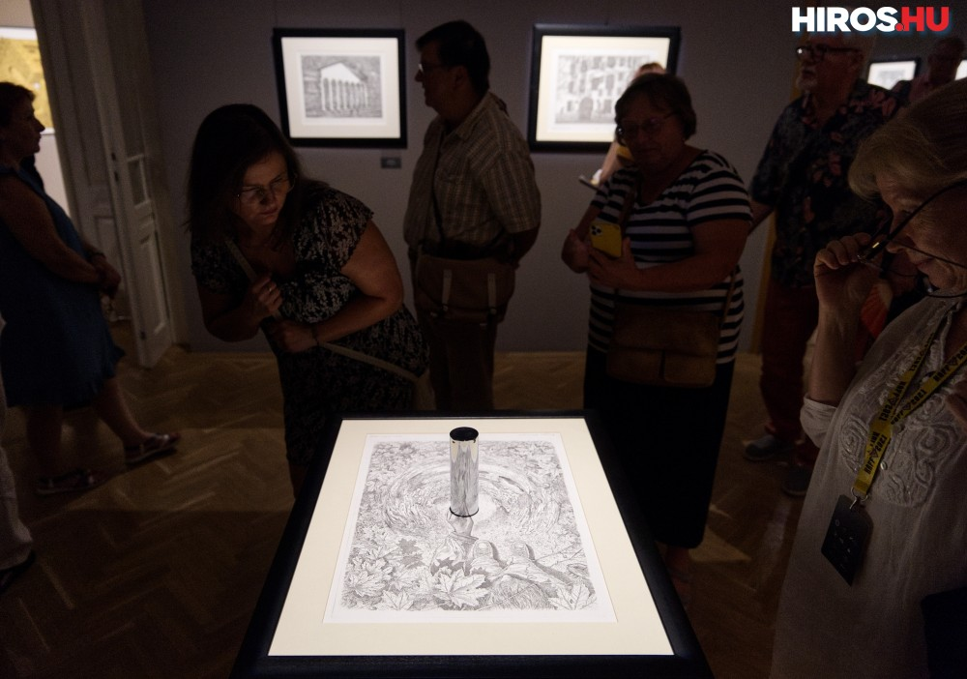

Orosz István briliáns technikával kivitelezett grafikai lapjai elvarázsolják a közönséget. A művész tudatosan a régi korok grafikai eljárásaihoz tér vissza. Szívesen alkalmazza az anamorfózist, ami a 16-17. században volt népszerű.

"Vannak dolgok, amiket el tudok képzelni és le tudok rajzolni. Vannak, amiket el tudok képzelni, de nem tudok lerajzolni. Vajon le tudok-e rajzolni valami olyat, amit nem tudok elképzelni? Ez az, ami igazán érdekel." (Orosz István)

1. **-13.** **Tárlatvezetések Orosz István grafikusművész kiállításán**

2021. augusztus 24.

2021. szeptember 14.

2021. október 4.

**14.** **Orosz István kiállításának meghosszabbítása és zárótárlatvezetés, könyvdedikálás**

2021. november 15.

<https://hiros.hu/kultura/kepzomuveszet/orosz-istvan-kiallitasa-a-bozso-gyujtemenyben---videoval>

**15.** **Szerelmes földrajz filmsorozat felvétele: Elődök és utódok – Loránd Klára**

2021.október

Loránd Klára életútjával párhuzamosan a film bemutatja: Bozsó János festőművész, Bozsó Gyűjtemény, ifjú Bozsó János lemezgyűjteménye, Loránd Nándor – patikamúzeum

**16.** **Szerelmes földrajz filmsorozat bemutató az M5-ön – Szunyoghy András grafikusművész portréfilm**

2021. november 5.

A kecskeméti születésű festőművész portréfilmjének felvételei többek között a Bozsó Gyűjteményben készültek, megemlékezik Bozsó János festőművészről.

**17. Gundel-gyűjtemény – prelüd, mielőtt a kép falra kerül**

2021. november 25.

Időszaki kiállítás

A Bozsó Gyűjtemény 5 évre, letétként kapta meg a Gundel-gyűjtemény legkiemelkedőbb képzőművészeti alkotásait. Egymást követően különböző kontextusokban, kiállítássorozatban mutatjuk be a festményeket.

Nyitányként egy folyamatba engedünk bepillantást. A kiállítás rendezését megelőző munkánkból adunk ízelítőt: a műtárgy útja a kiállításig. Mielőtt a kiállítóterem falára kerül a kép értő restaurátor tanulmányozza, hogy alkalmas-e az bemutatásra. Nem következik-e be visszafordíthatatlan változás, visszaadható-e az eredetihez legmegközelítőbb állapotot?

Az elsőként elkészült két mű megújulása tekinthető meg kamarakiállításunkon fotósorozat segítségével.

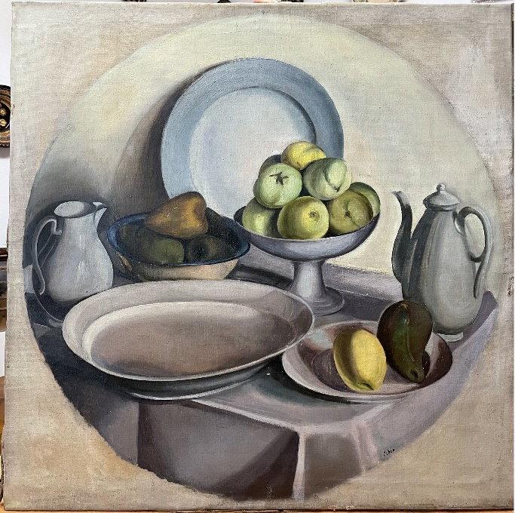

**18. Múzeumpedagógia – szakmai tárlatvezetések –múzeumandragógia**

A gyűjteménybe látogató óvodai és iskolai csoportok. 8 féle múzeumpedagógiai program közül választhattak

- óvodás korosztály: A tulipánná változott királyfi

- általános iskola alsó és felső tagozat: Az okos leány, Múzeumi hétpróba; Tik-tak, bimm-bamm, kakukk, Illatos tárlatvezetés.

- középiskola: Tárlatvezetés Orosz István kiállításán és az állandó kiállításon.

Folytatódott az együttműködés a gyűjtemény és a Hírös Város Nyugdíjas Klub között.

Időszaki kiállításainkhoz kapcsolódóan folyamatosan hirdettük meg a tárlatvezetéseinket.

.**19. Konferencia**

2021. december

Az EMMI támogatásával a VFSZ-szel koordinálva sikeres konferenciát szerveztünk. Saját gyakorlatunk alapján bemutattuk a vidék élő, kulturális életét kiemelve a közgyűjtemények szerepét. Alapítványunk Magyarországon kevésbé ismert működési és fenntartási formában működik, ennek a struktúrának a megismertetése és lehetőségeinek feltárása volt a célunk. A közös gondolkodás jegyében előadások hangzottak a szféra tapasztalatairól a közigazgatás és a kulturális, művészeti projektek képviselői számára. Fontosnak tartjuk, hogy a vidéki települések eltérő lehetőségeit kölcsönösen megismerhessük, közös gondolati, együttműködési csomópontokat alakítsunk ki.

**20. Országos kiállítás kurátori munkája**

A Magyar Vidéki Múzeumok Szövetsége ifjú Bozsó János munkatársunkat kérte fel a Magyar Géniusz Vándorkiállítás képzőművészeti kurátorává.

A Magyar Géniusz Program minden tekintetben újat és forradalmit hozott létre. Eddig soha nem látott módon egy nagyszabású és reprezentatív kiállításon belül vonultatja fel a vidék géniuszait, a vidéki muzeális intézmények legértékesebb és legkülönlegesebb műtárgyait. A tárlat Kecskemétről indul, majd Gyula, Debrecen, Győr, Szombathely, Szekszárd és Eger után végül Budapestre érkezik 2023 év végén.

**21.** **Kapcsolat a civilszférával**

Könyvbemutatók, zeneiesemények, díjátadások részére biztosítunk együtt működében helyszínt. A Nők a Nemzet Jövőjéért egyesület felkérésére a Kecskeméti Televízió helyszínünkön portréfilmeket forgat kiemelkedő közéleti személyiségekről